暨南大学本科实验报告专用纸
课程名称 汇编语言实验 实验项目名称 汇编语言编程、编译、连接及跟踪 实验项目编号 4 实验项目类型 上机 实验地点 517 成绩评定
学生姓名 陈文笛 学号 2021103285 学院 网络空间安全 系 网络空间安全 专业 网络空间安全 实验时间 2023 年 3月 13 日下 午～ 月 日 午 温度 ℃ 湿度 指导教师 张银炎

任务1
实验简介
将下面的程序保存为 ex4.asm，并生成对应的可执行文件 ex4.exe
实验结果截图
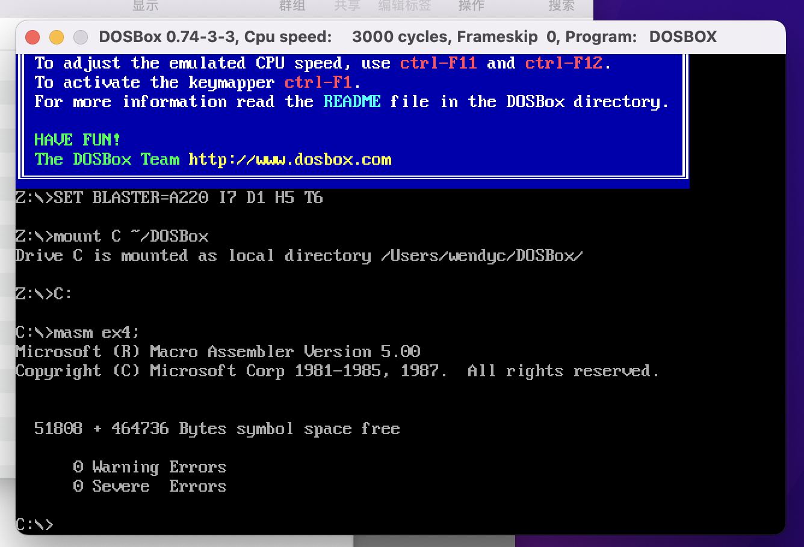编译
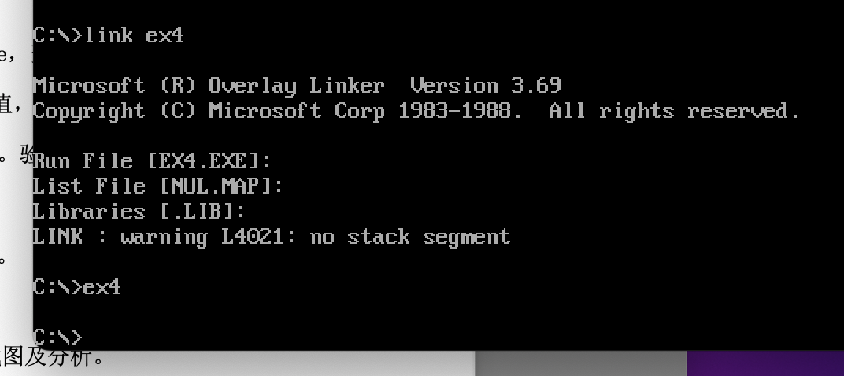链接与执行
实验结果分析
按回车后，重新出现了c:\> 说明执行成功

任务2
实验简介
用 debug 单步执行跟踪 ex4.exe 的执行过程。
实验结果截图
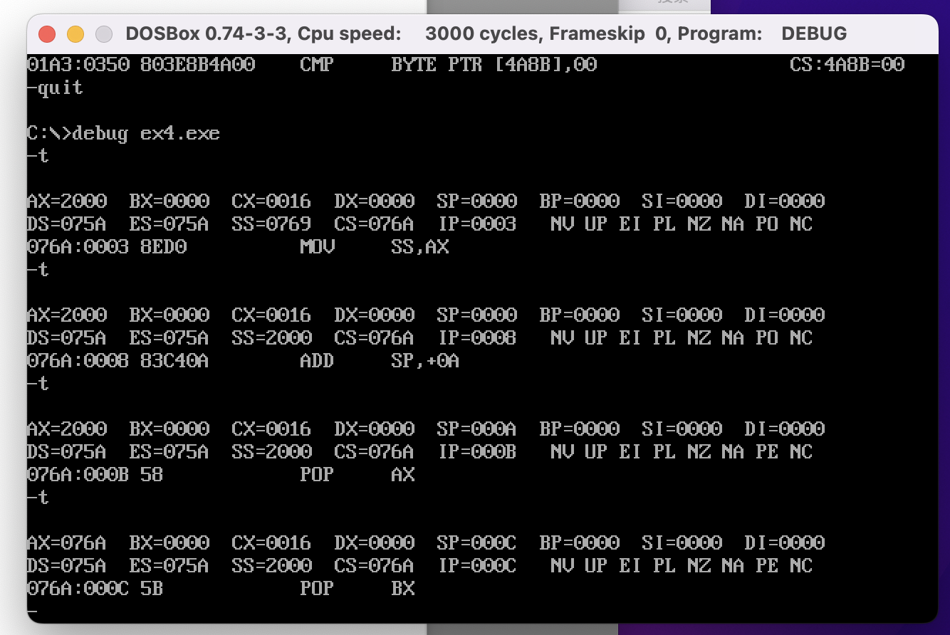进入debug，使用t命令开始单步执行
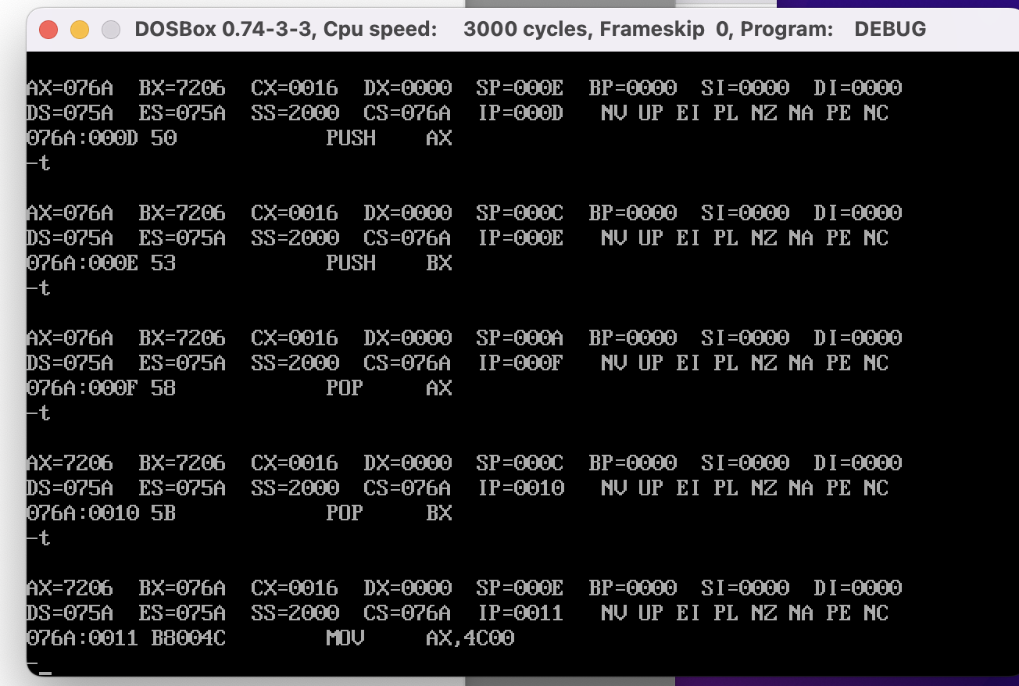
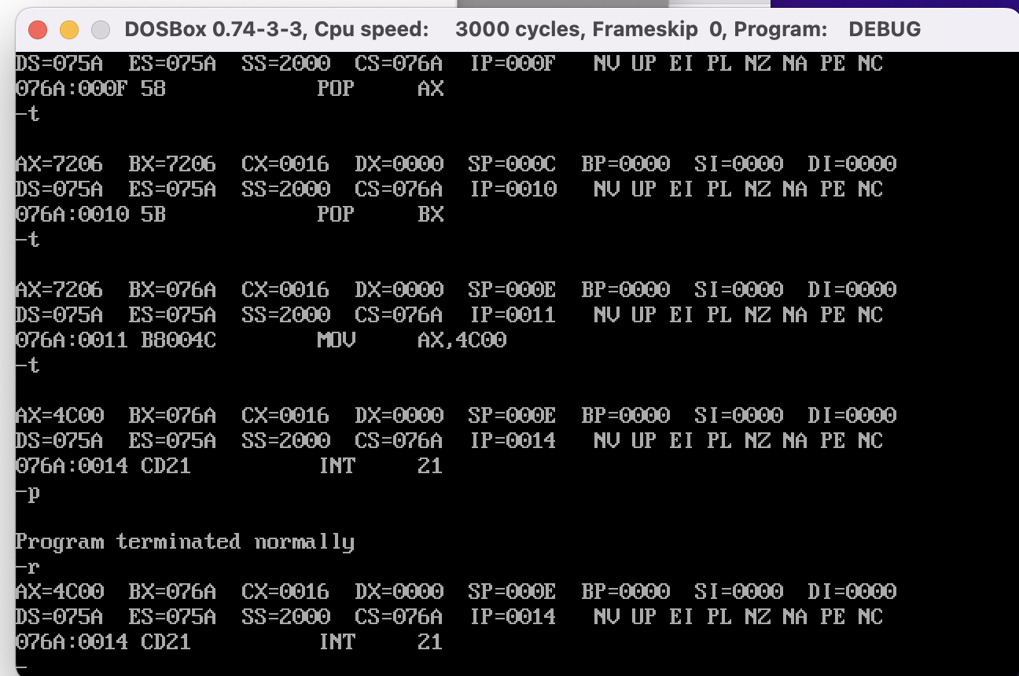到int21,使用P命令执行
实验结果分析
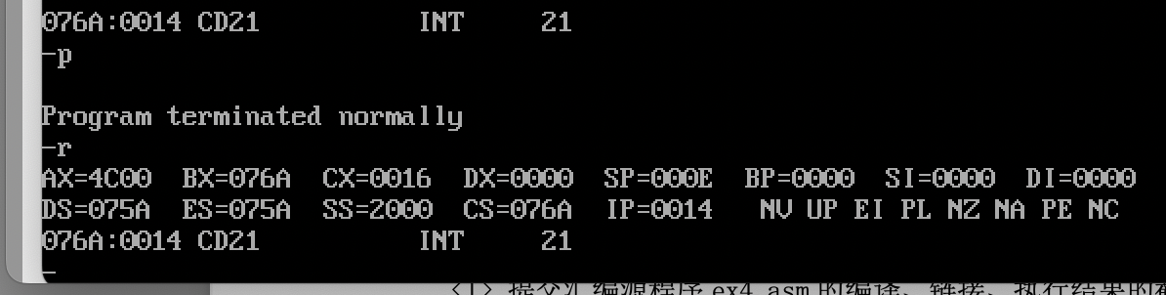
Int21执行后，显示program terminated normally,说明程序执行正常

任务3
实验简介
PSP 的头两个字节是 CD 20,用 debug 加载 ex4.exe，查看 PSP 的内容。
实验结果截图
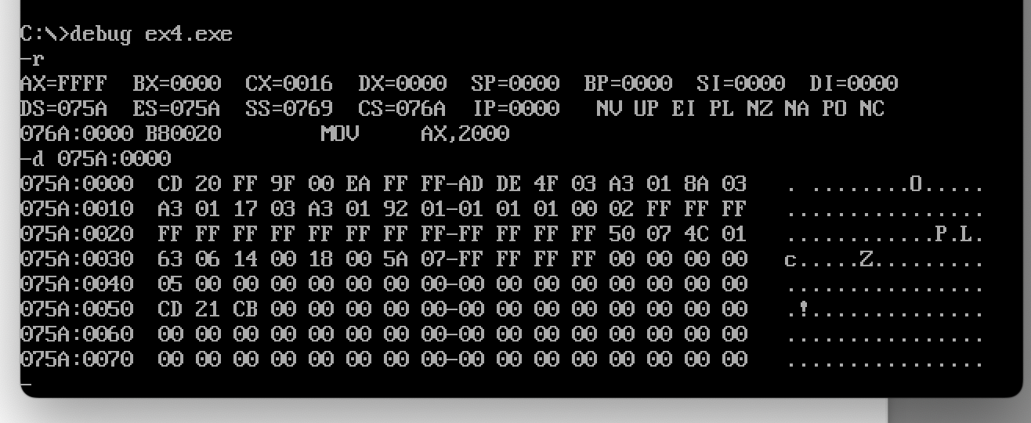
DS=075A，则PSP的地址为129E：0。使用D命令查看内存。
实验结果分析
PSP的内容如上。头两个字节是 CD 20 ，实验正确。

任务4
实验简介
编写完整的汇编语言程序，计算 1+2+3+...+20 的值，并将计算结果保存到 dl
实验结果截图
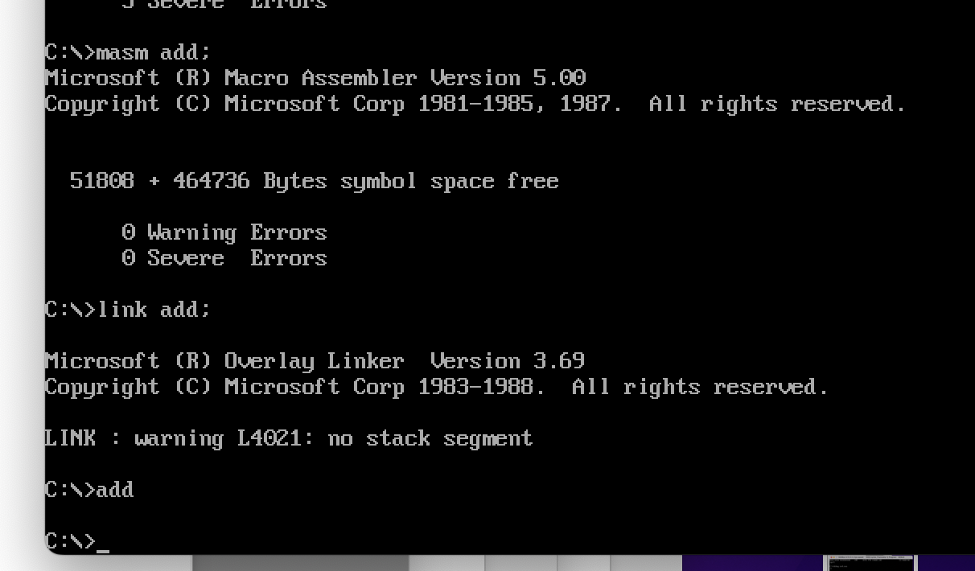编译、链接、运行
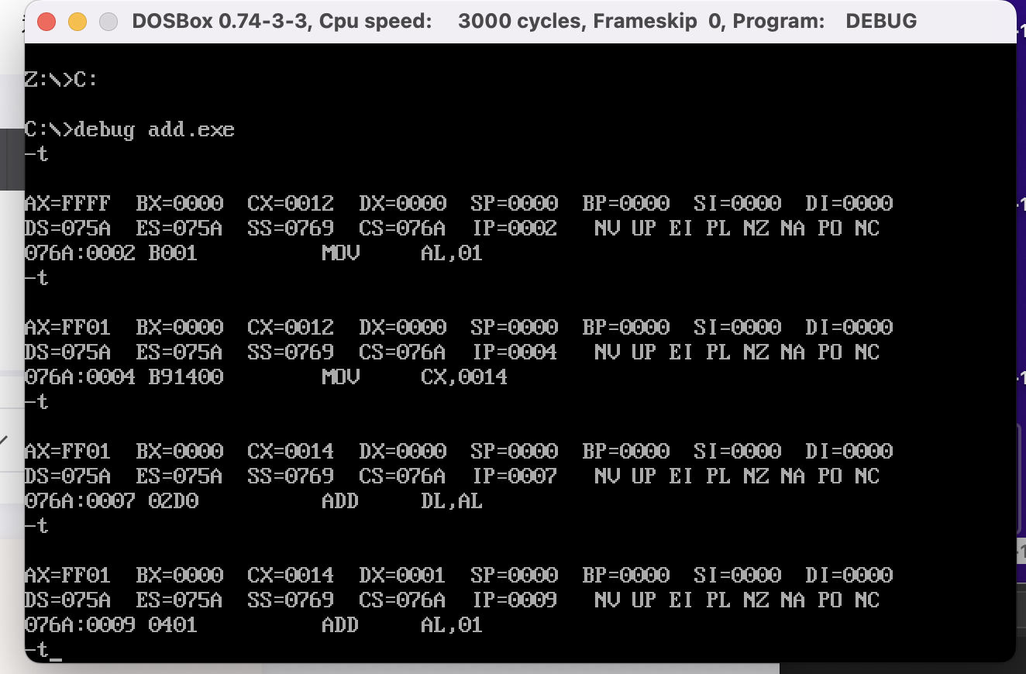用debug进行跟踪
中间t命令就不一一放出了
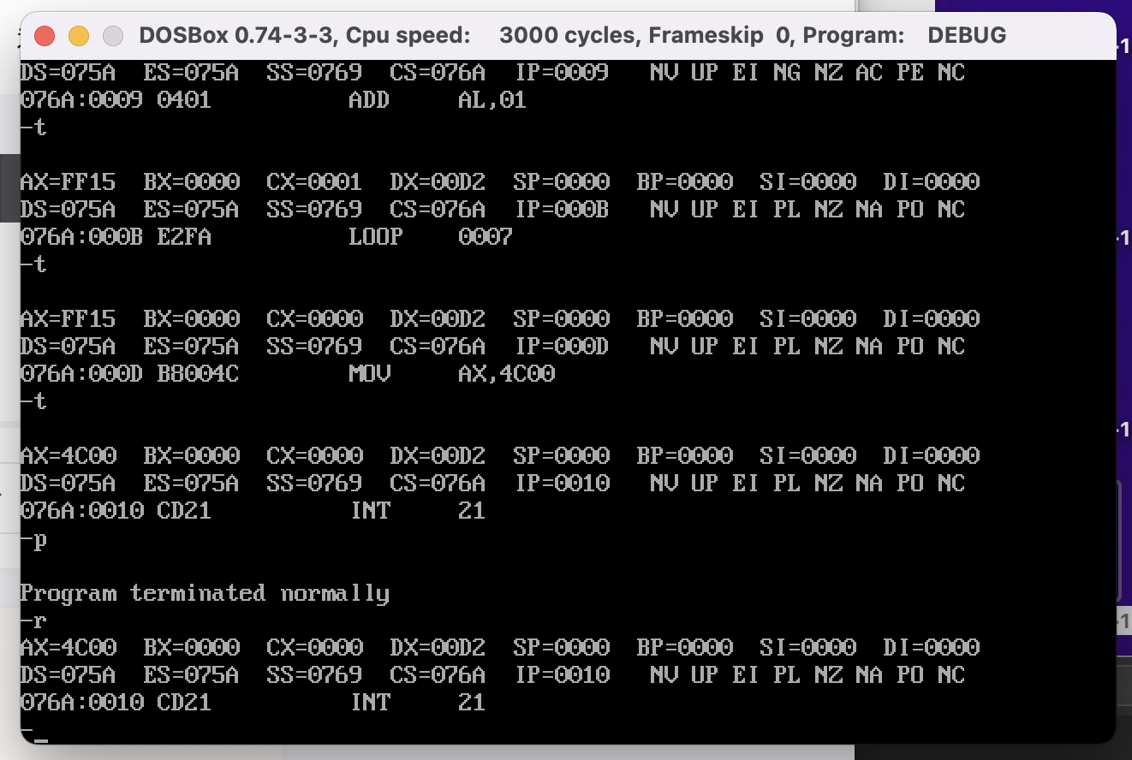跟踪结束
遇到的问题及解决方法
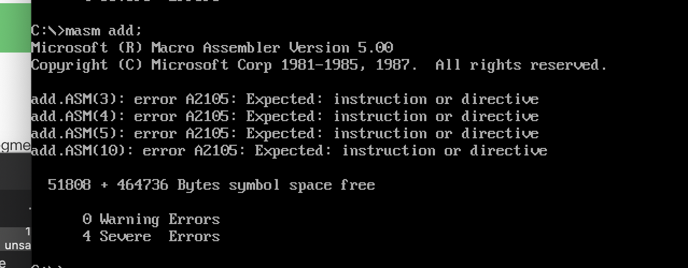显示有错误，检查后发现是把mov打错为move

实验结果分析
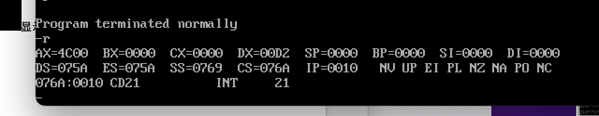
显示program terminated normally,说明程序执行正常
DL=D2,D2转化为10进制为210。1+2+3+...+20 =210。结果正确。

代码
assume cs:code
code segment
mov dl,0
mov al,1
mov cx,20
s: add dl,al
add al,1
loop s

mov ax,4c00h
int 21h

code ends
end

暨南大学本科实验报告专用纸(附页)

